 | Mluvnice – teorie, pracovní sešit | Literatura – teorie | Literatura – pracovní sešit
5.F  5.G  1.A  1.B |     Taktik: Český jazyk pro 1 SŠ – učebnice a pracovní sešit | 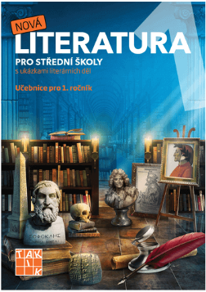  Taktik: Nová literatura 1 – učebnice | 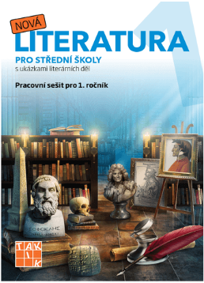  Taktik:  Nová  literatura 1 – pracovní sešit
6.F  6.G  2.A  2.B |     Taktik: Český jazyk pro 2 SŠ – učebnice a pracovní sešit | 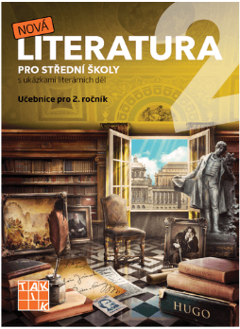  Taktik: Nová literatura 2 – učebnice |   Taktik:  Nová  literatura 2 – pracovní sešit
7.F  7.G  3.A |     Taktik: Český jazyk pro 3 SŠ – učebnice a pracovní sešit | 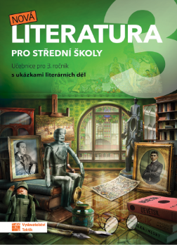  Taktik:  Nová literatura 3 – učebnice | 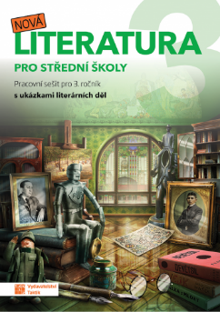  Taktik:  Nová  literatura 3 – pracovní sešit
8.F  8.G  4.A | 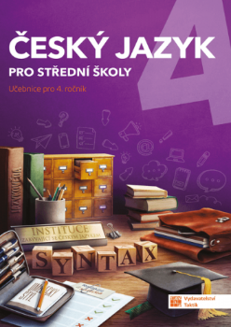  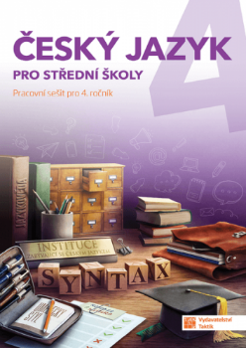  Taktik: Český jazyk pro 4 SŠ – učebnice a pracovní sešit | 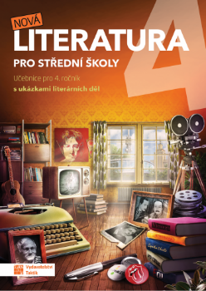  Taktik: Nová literatura 4  – učebnice |   Taktik:  Nová literatura 4 – pracovní sešit

